Allerheiligen (met dodenherdenking)
1 november 2015

“Kinderen van het Licht”

Opstelling
De zeven bijzondere vieringen, die door de werkgroep liturgie van Deurne worden samengesteld, hebben dit werkjaar een gezamenlijk symbolisch element: de beker (kelk). Dit wordt met een schriftlezing duidelijk gemaakt alsook in gebeden en ook in de symbolische opstelling vooraan is de beker zichtbaar. In dit geval kan men de kruisjes van de overledenen schikken rond een mooie kelk. Daarbij komen later zoveel devotielichtjes als er namen zijn.

Bij het binnenkomen krijgen de mensen naast het gewone volgboekje een vouwblaadje met daarop de namen van de overledenen, psalm 23 en ev. die liederen die niet in het boekje staan.
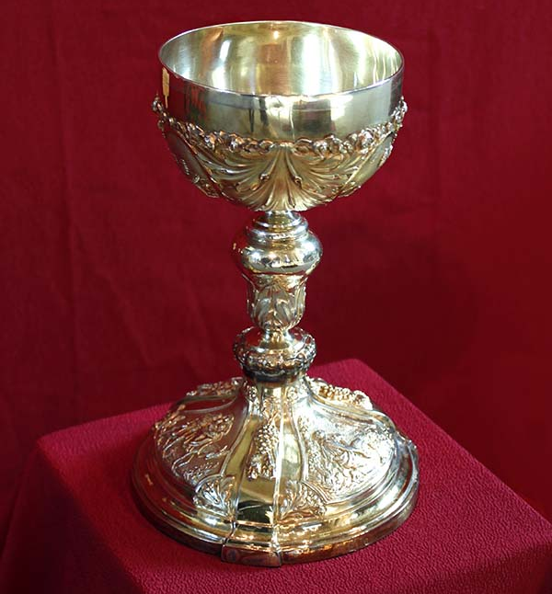
Intredelied
“Lied aan het licht” (ZJ 825)

Inleiding
P: + … Welkom in deze viering op Allerheiligen,
die we als titel hebben meegegeven:
“Kinderen van het Licht”.
In het Nieuwe Testament
worden de volgelingen van Jezus
enkele keren zo genoemd, net zoals
“Kinderen van God”, wat op hetzelfde neerkomt.
Het is het licht van het leven, het licht van Pasen,
het licht van goddelijke waarheid en liefde.
Licht aan het einde van een tunnel is naar verluidt
ook wat we kunnen zien bij het sterven.
Men heeft daar een medische uitleg voor,
maar we kunnen het ook als een symbool zien
voor ons opgaan naar God,
wat we niet enkel doen bij het sterven,
maar vooral ook doorheen ons leven.
Omdat we geen onderscheid willen maken
tussen al die heiligen die we op dit feest gedenken
en al die andere mensen die gestorven zijn,
hebben we vandaag ook de families uitgenodigd
die het afgelopen jaar afscheid moesten nemen
van een dierbaar familielid.
Hun namen zullen we straks noemen
en in het licht plaatsen, datzelfde licht.

Psalm 23
P: Die namen staan hier op kruisjes geschreven
en geschikt rond een kelk, een ander symbool.
Dit symbool zullen we ook nog in zes andere
bijzondere vieringen een plaats geven dit jaar.
De kelk of de beker heeft een rijke symboliek.
Vandaag verwijst hij naar een psalm
die nogal eens wordt verbonden aan sterven,
aan andere verlieservaringen of moeilijke situaties.
Het is een gebed van vertrouwen en hoop
dat ons wil troosten en kracht geven
in onze beproevingen, in ons leven tout court.
Het beeld van de gevulde beker komt er in voor.
De beker staat voor ons leven.
Dat hij tot de rand wordt gevuld door God
spreekt van ons vertrouwen in Hem.
Hij doet ons niet tekort, integendeel,
ook al beseffen we dat het leven hard kan zijn.
Het is juist door de hardheid van het bestaan
dat de mens in een God is gaan geloven …
Laten we deze psalm nu samen bidden.

allen: psalm 23 (vouwblaadje)
God is mijn herder,
het zal mij nooit aan iets ontbreken.
Hij brengt mij in een oase van groen,
daar strek ik mij uit aan de rand van het water,
daar is het goed rusten.
Ik kom weer tot leven, dan trekken wij verder,
vertrouwde wegen, Hij voor mij uit.
Want God is zijn naam.
Al moet ik het duister in van de dood,
ik ben niet bang, Gij zijt toch bij me,
onder uw hoede durf ik het aan.
Gij nodigt mij aan uw eigen tafel,
en allen die tegen mij zijn
moeten het aanzien: dat Gij mij bedient,
dat Gij mij zalft, mijn huid en mijn haren,
dat Gij mijn beker vult tot de rand.
Overal komen geluk en genade
mij tegemoet, mijn leven lang.
En altijd kom ik terug in het huis van God,
tot in lengte van dagen.
(naar H.Oosterhuis, 1967)

Lied
“Een stoel staat voor je klaar” (Auld lang Syne)
Waar liefde mensen samenvoegt
worden stenen een paleis,
de kille straat een lentetuin,
de hel een paradijs.
refrein: Een land van licht en zonneschijn,
een haard waar men zich warmt;
een overvolle beker wijn,
een mens die je omarmt.
De deur roept je een welkom toe,
een stoel staat voor je klaar;
de tafel is gastvrij gedekt,
een heerlijk avondmaal.

Gebed
P: Vaderlijk licht, steevaste schouder, God,
draag ons, wij zijn uw kinderen.
Gij die hier aanwezig zijt,
Gij die onze vreugde kent en ons verdriet,
doe uw eeuwig licht over ons schijnen.
Bevestig ons in onze verbondenheid met elkaar,
ga met ons mee op de weg van de liefde,
waarop uw Zoon ons is voorgegaan.
Vul onze beker tot de rand.
En laat onze handen en onze voeten
úw handen en voeten zijn waarmee we verderzetten:
het verhaal van U, God, met ons, uw kinderen.
Dan zijn wij uw licht voor deze wereld,
in navolging van alle heiligen en gewone zielen
die ons zijn voorgegaan,
hier en nu en tot in uw eeuwigheid.
Amen.

Eerste (tweede!) lezing
P: De zaligsprekingen vormen de kern van Jezus’ verkondiging.
Zij zijn voor ons een oproep tot heilig leven.
In de eerste lezing zegt Johannes dat wij kunnen worden
wat wij in wezen al zijn: kinderen van God.
(1Joh 3,1-3)

Tussenzang
“De heiligen, ons voorgegaan” (ZJ 551)

Evangelie
(Mt 5,1-12a)

Korte homilie
(met o.m. verwijzingen naar beker en licht)

Namen in het licht
De voorganger neemt vuur aan de paaskaars en geeft dit door aan vier medewerkers die elk een kaars aansteken. Hij nodigt de families uit om bij het horen van de naam van hun overledene een kaarsje aan een van die vier kaarsen aan te steken en bij te komen plaatsen.

L: (leest de namen met een pauze na elke naam of na drie of vier namen omwille van het kaarsengebeuren) …

Litanie (i.p.v. geloofsbelijdenis en voorbede)
P: We gaan nu een litanie bidden en zingen.
De litanie is een gebedsvorm met aanroepingen,
waarin we ons verbonden weten met vele anderen.
In dit gebed drukken we ons geloof uit in God
en hoe Hij aanwezig is,
ook en vooral in momenten van pijn en verdriet.
Eerst richten we ons tot God en enkele heiligen,
daarna wenden we ons tot zovele mensen,
die we niet met naam kunnen noemen,
maar wel onze aandacht zouden mogen voelen.
Telkens na een of enkele aanroepingen zingen we:
“(A) Luister, Heer,
(B) luister, Heer, ontferm U over ons”
(melodie Taizé: Adoramus Te, Domine).
(Indien de aanroepingen ook gezongen worden, telkens bij de drie puntjes het keervers B zingen.
Indien ze niet worden gezongen, zingen we enkel waar staat A+B.)
A+B
Heer, onze God, onze Schepper en Vader … B
Jezus, Zoon van de levende God … B
Heilige Geest, onze Kracht, onze Helper … B
A+B
Met Maria, de Moeder der moeders … B
Met de heilige N. (patroon parochie) … B
Met de heilige Franciscus … B
Met de heilige Johannes … B
Met de heilige N. (naar keuze in te vullen) … B
Alle heilige apostelen … B
Alle volgelingen van de Heer … B
A+B
Met alle overledenen die wij hier gedenken … B
Met vrouwen en mannen die in hun leven
zoeken naar de juiste weg … B
Met kinderen die weinig steun en begrip ervaren … B
Met de verantwoordelijken in kerk en samenleving,
die de kant van de zwakke kiezen … B
Met mensen aan de kant van de samenleving
die kracht en levenslust hervinden … B
Met de vluchtelingen die hopen om ooit
terug te kunnen keren naar hun land … B
A+B
Bevrijd alle mensen van angst en eenzaamheid … B
Bevrijd alle mensen van ziekte en honger … B
Bevrijd de wereld van alle oorlog … B
Bevrijd de wereld van haat en van tweedracht … B
Bevrijd de aarde van alle vervuiling … B
Bevrijd de aarde van alle uitputting … B
A+B
Wil alle mensen zegenen … B
Wil ons zegenen en heiligen … B
A+B

Omhaling
L: We hebben veel gekregen van hen die ons zijn voorgegaan.
Laten wij even vrijgevig zijn bij de nu volgende omhaling
ten voordele van de parochie, die u daarvoor dankt.

Offerandelied
“Zo vriendelijk en veilig” (ZJ 530)

Gebed bij de gaven
P: Vaderlijk licht, steevaste schouder, God,
wij hebben brood en een beker wijn op tafel gezet
om het te breken en te delen met elkaar.
Zo verwijzen wij naar uw komend Rijk
waarnaar wij samen op weg zijn.
Sterk ons hier met uw gaven
omdat de weg nog lang is
en opdat wij volhouden hem te volgen,
in het voetspoor van Jezus,
uw heilige bij uitstek
voor tijd en eeuwigheid.
Amen.

Dankgebed, Onze Vader,
Vredeswens, Communie

Lied
“Dat het licht” (ZJ 818)

Gebed
P: Vaderlijk licht, steevaste schouder, God,
wij danken U voor dit samenzijn,
waarin we ons met U en met elkaar
verbonden hebben gevoeld.
Het heeft ons geloof in het leven gesterkt
en ons nieuw perspectief geboden.
In het licht van uw liefde
hebben wij vele vlammetjes doen branden,
kleine lichtjes van hoop en vertrouwen
dat eeuwigheid geen fabeltje is,
maar de drager van onze verbondenheid
met U en met elkaar en allen die ons voorgingen.
Ieder uniek en enig mensenkind mag zich
tenvolle bij U geborgen weten,
Gij die de dagen schept en de eeuwen.
Amen.

Zending
P: Zo dadelijk gaan we deze kerk verlaten.
Alle licht en alle vlammetjes worden gedoofd.
De kruisjes van de overledenen worden
door de families mee naar huis genomen.
Maar het licht van allen
met wie we ons verbonden voelen,
mag blijven branden in ons.
Daartoe zegen ons de algoede God + …

Kruisjes (en kaarsjes) worden door de families opgehaald.

